Задание

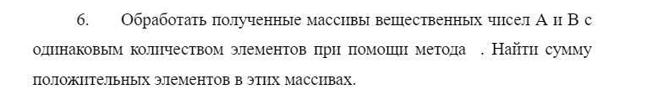

Код программы :

static void zad6()

{

Console.WriteLine("Введи первый файл");

string path1 = Console.ReadLine();

Console.WriteLine("Введи первый файл");

string path2 = Console.ReadLine();

Console.WriteLine("Файл 1");

PrintFile(path1);

Console.WriteLine("Файл 2");

PrintFile(path2);

Console.WriteLine($"Сумма положительных для {path1} - {itog(Createarr(path1))}");

Console.WriteLine($"Сумма положительных для {path2} - {itog(Createarr(path2))}");

}

static double[] Createarr(string path)

{

double[] array;

if (File.Exists(path))

{

array = File.ReadAllText(path).Replace("\n", " ").Split(new char[] { ' ' }, StringSplitOptions.RemoveEmptyEntries).Select(x => Double.Parse(x)).ToArray();

}

else

{

Console.WriteLine("Файла нет");

array = new double[] { };

}

return array;

}

static double itog(double[] array)

{

double sum = 0;

foreach (double i in array)

if (i > 0)

sum += i;

return sum;

}

static double itogg(double[] array)

{

double sum = 0;

for (int i = 0; i < array.Length; i++)

{

if (i > 0)

{

sum += array[i];

}

}

return sum;

}

//zad6();